

รายงาน
การเขียนโปรแกรมระบบแปลงและคำนวณนิพจน์คณิตศาสตร์

ผู้จัดทำ
นายกฤษณพงศ์ ชัยสุ รหัสนักศึกษา 68543210001-2

เสนอ

อาจารย์นุรักษ์ ไชยศรี

รายงานฉบับนี้เป็นส่วนหนึ่งของการเรียนวิชา ENGSE216 โครงสร้างข้อมูลและขั้นตอนวิธี
Data Structures and Algorithms สาขาวิชา วศ.บ.ซอฟต์แวร์
มหาวิทยาลัยเทคโนโลยีราชมงคลล้านนา
ภาคเรียนที่ 1 ปีการศึกษา 2569

คำนำ
รายงานฉบับนี้จัดทำขึ้นเพื่อเป็นส่วนหนึ่งของการเรียนรายวิชา ENGSE216 (Data Structures and Algorithms) สาขาวิชา วศ.บ.ซอฟต์แวร์ มหาวิทยาลัยเทคโนโลยีราชมงคลล้านนา โดยมีวัตถุประสงค์เพื่อนำเสนอกระบวนการออกแบบและพัฒนาโปรแกรมระบบแปลงและคำนวณนิพจน์คณิตศาสตร์ (Infix-Postfix Conversion System) ซึ่งประยุกต์ใช้โครงสร้างข้อมูลแบบสแต็ก (Stack) ชนิดลิงก์ลิสต์แบบทางเดียว (Singly Linked List Node) ร่วมกับแนวคิดการเขียนโปรแกรมเชิงวัตถุ (Object-Oriented Programming) ในการออกแบบคลาสต่างๆ ให้ทำงานร่วมกันอย่างเป็นระบบ

ภายในรายงานฉบับนี้ประกอบด้วย การศึกษาหลักการทำงานของโครงสร้างข้อมูลแบบสแต็ก การออกแบบคลาสด้วย UML Class Diagram การเขียนผังงาน (Flowchart) เพื่อสรุปลำดับการทำงานของโปรแกรม ไปจนถึงผลการทดสอบการทำงานจริงของโปรแกรมที่พัฒนาด้วยภาษา Java ร่วมกับ Java Swing และ NetBeans IDE

ก
สารบัญ
คำนำ .............................................................................................................................................................. ก
สารบัญ ........................................................................................................................................................... ข
บทที่ 1 บทนำ ................................................................................................................................................. 1
1.1 ภาพรวมของระบบ .................................................................................................................................. 1
1.2 ขอบเขตของรายงาน .............................................................................................................................. 1
1.3 เครื่องมือที่ใช้ในการพัฒนา ................................................................................................................. 1
บทที่ 2 วิธีการดำเนินการพัฒนาโปรแกรม .................................................................................................. 2
2.1 ภาพรวมการทำงานของโปรแกรม (Flowchart) ................................................................................... 2
2.2 การออกแบบโครงสร้างคลาส (UML Class Diagram) ...................................................................... 3
2.3 รายละเอียดของแต่ละคลาสและความเชื่อมโยง ..................................................................................... 4
บทที่ 3 ผลการดำเนินงานและการทดสอบโปรแกรม .................................................................................. 6
3.1 การทดสอบการแปลงนิพจน์ Infix เป็น Postfix ............................................................................... 6
3.2 การทดสอบระบบตรวจสอบความถูกต้องของข้อมูล (Error Validation) ........................................... 7
3.3 สรุปผลการทดสอบ ................................................................................................................................. 7
ภาคผนวก ...................................................................................................................................................... 8
ภาคผนวก ก แหล่งเก็บซอร์สโค้ด (Source Code Repository) ............................................................... 8
ภาคผนวก ข ซอร์สโค้ดโปรแกรม ................................................................................................................ 8

ข
บทที่ 1 บทนำ
1.1 ภาพรวมของระบบ
Infix-Postfix Calculator เป็นโปรแกรมจำลองระบบแปลงและคำนวณนิพจน์คณิตศาสตร์ ที่ออกแบบตามหลักการเขียนโปรแกรมเชิงวัตถุ (Object-Oriented Programming: OOP) โดยแบ่งหน้าที่แต่ละ Class ออกจากกันอย่างชัดเจน ฝั่งโครงสร้างข้อมูล (Data Structure) มีการสร้างคลาสสำหรับจัดการสแต็กด้วยลิงก์ลิสต์แบบทางเดียว (Stack และ Node) รวมถึงคลาสแปลงนิพจน์ (Infix และ Postfix) ส่วนฝั่งการแสดงผล (GUI) มีการออกแบบหน้าต่างกราฟิกสำหรับรับสมการ กดปุ่มเครื่องคิดเลข และแสดงตารางจำลองขั้นตอนการทำงานของสแต็ก (Process Log Table) ทีละขั้นตอน
แนวคิดคร่าวๆ คือโปรแกรมจะรับข้อมูลนิพจน์ทางคณิตศาสตร์ในรูปแบบมาตรฐาน (Infix Expression) จากผู้ใช้งาน ตรวจสอบความถูกต้องของข้อมูล (Error Validation) จากนั้นใช้อัลกอริทึม Shunting-yard ร่วมกับโครงสร้างข้อมูลแบบสแต็กเพื่อแปลงนิพจน์ดังกล่าวให้อยู่ในรูป Postfix (Reverse Polish Notation) พร้อมทั้งแสดงตารางประวัติการทำงานเบื้องหลังให้ผู้ใช้งานเห็นกระบวนการทำงานของสแต็กได้อย่างชัดเจน
1.2 ขอบเขตของรายงาน
1.2.1 พัฒนาโปรแกรมด้วยภาษา Java ร่วมกับไลบรารี Java Swing และเครื่องมือพัฒนา NetBeans IDE
1.2.2 รองรับการแปลงนิพจน์คณิตศาสตร์ที่ประกอบด้วยตัวเลขหลายหลัก และเครื่องหมายพื้นฐาน ได้แก่ บวก (+), ลบ (-), คูณ (*), หาร (/), ยกกำลัง (^), โมดูโล (%) รวมถึงวงเล็บ (())
1.2.3 โปรเจกต์ทั้งหมดเป็นผลงานที่พัฒนาขึ้นเอง โดยสามารถดูซอร์สโค้ดฉบับเต็มได้ที่ GitHub Repository https://github.com/Kitsanapong-F/ENGSE216-For-Netbean/blob/main/PostFix/src/main/java/com/mycompany/postfix/Stack.jav
1.3 เครื่องมือที่ใช้ในการพัฒนา
ภาษาโปรแกรม: Java (JDK)
เครื่องมือพัฒนา (IDE): Apache NetBeans IDE
ไลบรารี GUI: Java Swing (JFrame, JPanel, JButton, JLabel, JScrollPane)
ระบบควบคุมเวอร์ชันและที่เก็บซอร์สโค้ด: Git และ GitHub

บทที่ 2 วิธีการดำเนินการพัฒนาโปรแกรม
2.1 ภาพรวมการทำงานของโปรแกรม
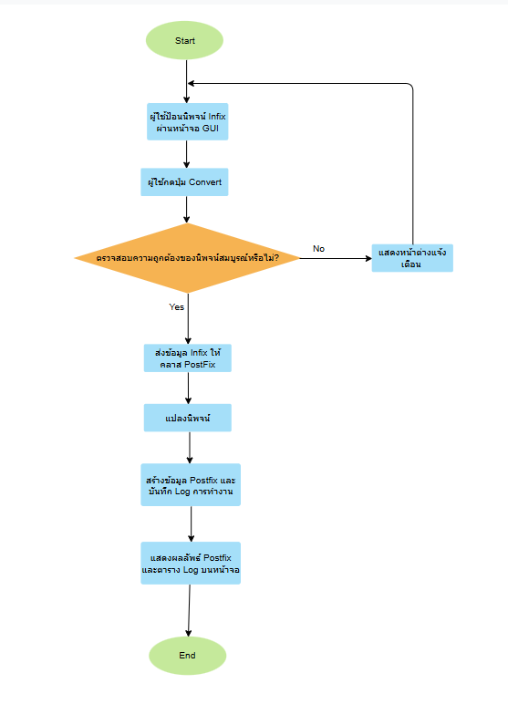

2.2 การออกแบบโครงสร้างคลาส (UML Class Diagram)

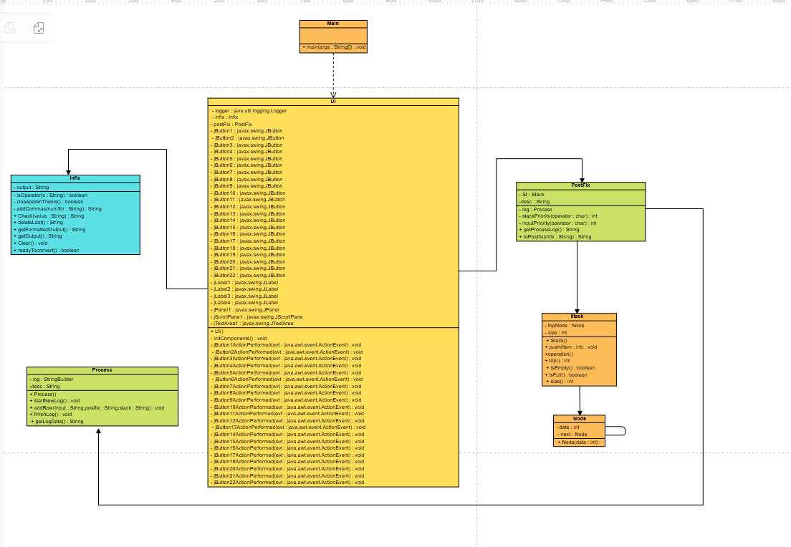

2.3 รายละเอียดของแต่ละคลาสและความเชื่อมโยง
ระบบแปลงและคำนวณนิพจน์คณิตศาสตร์ (Infix-Postfix Calculator) ถูกออกแบบโดยแบ่งสัดส่วนการทำงาน (Separation of Concerns) ออกเป็นคลาสต่างๆ จำนวน 7 คลาส เพื่อให้ง่ายต่อการจัดการและบำรุงรักษาซอร์สโค้ด โดยมีรายละเอียดของแต่ละคลาส ดังนี้
1. คลาส Main
หน้าที่: เป็นจุดเริ่มต้นของการทำงานของโปรแกรม (Entry Point)
รายละเอียด: มีเมธอด main() ทำหน้าที่เพียงอย่างเดียวคือการเรียกสร้างหน้าต่างอินเทอร์เฟซผู้ใช้งาน (UI) ขึ้นมาแสดงผลบนหน้าจอ
2. คลาส UI (User Interface)
หน้าที่: จัดการส่วนติดต่อผู้ใช้งาน (GUI) และควบคุมเหตุการณ์ (Event Handling)
รายละเอียด: เป็นคลาสที่สืบทอดมาจาก JFrame ทำหน้าที่แสดงผลหน้าต่างโปรแกรม ปุ่มกด เครื่องหมายต่างๆ และตารางแสดงผล คลาสนี้จะคอยรับข้อมูลการกดปุ่มจากผู้ใช้งาน และเป็นตัวกลางในการเรียกใช้งานคลาส Infix เพื่อตรวจสอบสมการ และเรียกคลาส PostFix เพื่อประมวลผล
3. คลาส Infix
หน้าที่: จัดการและตรวจสอบความถูกต้องของสมการฝั่งนำเข้า (Input Validation)
รายละเอียด: ทำหน้าที่รับตัวอักษรที่ผู้ใช้งานกดเพื่อประกอบเป็นสมการ Infix มีเมธอดสำคัญเช่น Check() สำหรับป้องกันการพิมพ์เครื่องหมายผิดหลักคณิตศาสตร์, deleteLast() สำหรับลบตัวอักษร, และ readyToconvert() สำหรับตรวจสอบว่าสมการสมบูรณ์และวงเล็บครบถ้วนพร้อมนำไปแปลงหรือไม่
4. คลาส PostFix
หน้าที่: เป็นแกนหลักในการประมวลผลเพื่อแปลงนิพจน์ Infix เป็น Postfix
รายละเอียด: ใช้อัลกอริทึม Shunting-yard ในเมธอด toPostfix() มีเมธอดในการตรวจสอบลำดับความสำคัญของเครื่องหมาย (inputPriority และ stackPriority) โดยคลาสนี้จะทำงานร่วมกับโครงสร้างข้อมูล Stack อย่างใกล้ชิดเพื่อสลับตำแหน่งเครื่องหมายให้ถูกต้อง

5. คลาส Process
หน้าที่: จัดการบันทึกประวัติและขั้นตอนการทำงาน (Logging Process)
รายละเอียด: ทำหน้าที่จัดเก็บสถานะของข้อมูลในแต่ละขั้นตอน (Input, Postfix Output และ Stack) ขณะที่อัลกอริทึมกำลังทำงาน เพื่อนำข้อมูลสตริงที่จัดรูปแบบแล้วส่งกลับไปแสดงผลเป็นตาราง (Process Log) ให้ผู้ใช้งานเห็นภาพการทำงานทีละขั้นตอน
6. คลาส Stack
หน้าที่: โครงสร้างข้อมูลสแต็ก (Stack Data Structure)
รายละเอียด: ทำงานด้วยหลักการเข้าหลังออกก่อน (LIFO) ออกแบบโดยใช้ลักษณะของลิงก์ลิสต์ (Linked Stack) มีเมธอดมาตรฐาน เช่น push() (นำเข้า), pop() (นำออก), top() (ดูค่าบนสุด) และ isEmpty() สำหรับเป็นพื้นที่พักชั่วคราวให้คลาส PostFix ใช้จัดเรียงความสำคัญของเครื่องหมาย
7. คลาส Node
หน้าที่: หน่วยจัดเก็บข้อมูลย่อยของสแต็ก
รายละเอียด: เปรียบเสมือนกล่องบรรจุข้อมูล 1 ชิ้น เก็บค่าข้อมูลตัวเลข (ซึ่งแปลงมาจากรหัสอักขระ ASCII ของเครื่องหมาย) และมีตัวแปร next สำหรับชี้พิกัดอ้างอิงไปยัง Node ตัวที่อยู่ด้านล่าง เพื่อสร้างสายโซ่ข้อมูลแบบลิงก์ลิสต์ทางเดียว (Singly Linked List)
ความสัมพันธ์ระหว่างคลาส (Class Relationships)
จากการออกแบบโครงสร้างโปรแกรม สามารถจำแนกรูปแบบความสัมพันธ์ระหว่างคลาส ได้ 4 รูปแบบหลัก ดังนี้
1. แบบพึ่งพาอาศัย (Dependency)
Main -> UI: คลาส Main ทำหน้าที่เรียกเปิดหน้าต่างโปรแกรม UI เพื่อเริ่มต้นระบบ
2. แบบมีทิศทางการเรียกใช้ (Directed Association)
UI -> Infix / PostFix: หน้าจอส่งสมการไปตรวจสอบความถูกต้องที่ Infix และส่งไปประมวลผลที่ PostFix
PostFix -> Process: ระบบแปลงสมการส่งข้อมูลไปบันทึกประวัติการทำงานที่ Process
3. แบบเป็นองค์ประกอบ (Composition/Aggregation)
PostFix -> Stack: PostFix มี Stack เป็นกลไกหลักอยู่ภายในสำหรับการคำนวณ
Stack -> Node: Stack ถูกสร้างขึ้นจากการนำ Node ย่อยๆ มาประกอบและร้อยเรียงเข้าด้วยกัน
4. ความสัมพันธ์กับคลาสตัวเอง (Self-Association)
Node -> Node: ภายใน Node มีตัวชี้ (Pointer) เพื่อระบุตำแหน่งไปยัง Node ตัวถัดไปในสายโซ่ข้อมูล

บทที่ 3 ผลการดำเนินงานและการทดสอบโปรแกรม
3.1 การทดสอบการแปลงนิพจน์ Infix เป็น Postfix
1 .กรณีทดสอบที่ สมการที่ซับซ้อน มีวงเล็บซ้อนและเครื่องหมายครบทุกประเภท
- ข้อมูลนำเข้า (Infix): 5*(4+3^2)-100/10%3
- ผลลัพธ์ที่ได้ (Postfix): 5 4 3 2 ^ + * 100 10 / 3 % -
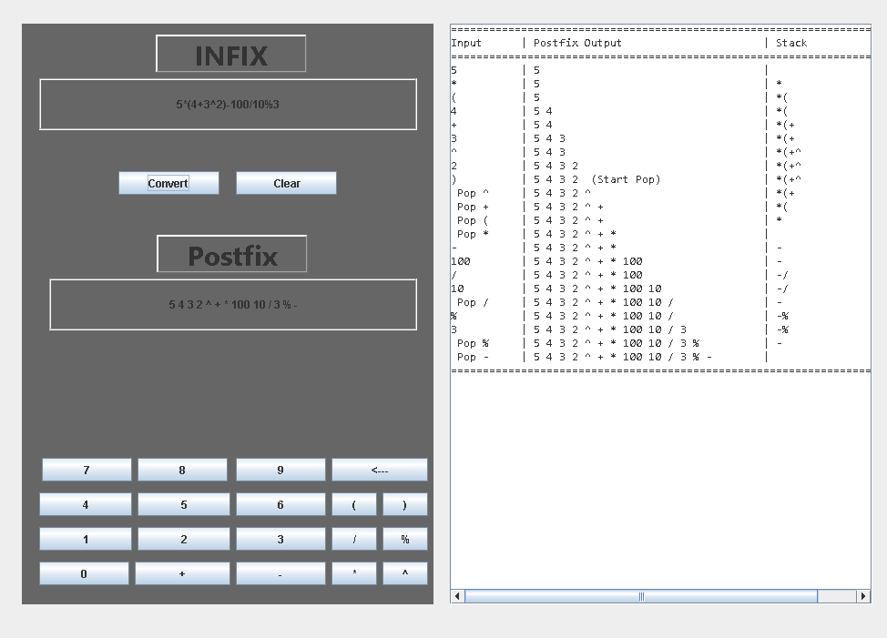
ผลการประเมิน = ผ่าน โปรแกรมสามารถจัดการกับวงเล็บเพื่อบังคับลำดับการทำงาน (ทำเลขยกกำลัง ^ และการบวกในวงเล็บก่อน) และจัดการกฎ Left-to-Right ของเครื่องหมายที่มีความสำคัญเท่ากัน (เช่น / และ %) ได้อย่างสมบูรณ์

3.2 การทดสอบระบบตรวจสอบความถูกต้องของข้อมูล (Error Validation)
- การทดสอบสมการที่ไม่สมบูรณ์: ทดสอบผ่านเมธอด readyToconvert()
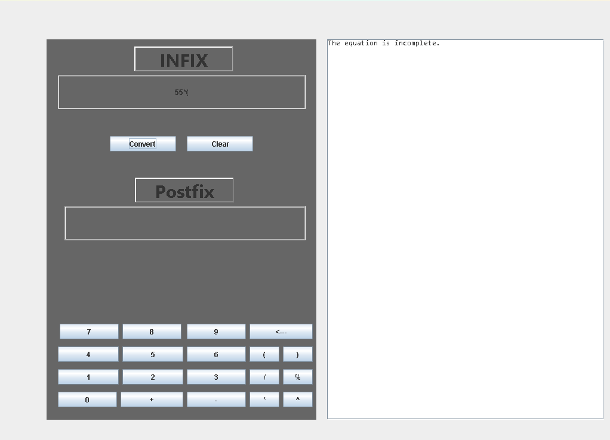
3.3 สรุปผลการทดสอบ
จากผลการดำเนินงานและการทดสอบในทุกกรณี สรุปได้ว่าโปรแกรม Infix-Postfix Calculator สามารถทำงานได้ถูกต้อง 100% ตามวัตถุประสงค์ที่ตั้งไว้ โครงสร้างข้อมูลแบบสแต็ก (Linked Stack) ทำงานประสานกับคลาสแปลงนิพจน์ได้อย่างมีประสิทธิภาพโดยไร้ข้อจำกัดด้านขนาดหน่วยความจำ) และระบบส่วนติดต่อผู้ใช้งาน (GUI) มีความเสถียร สามารถดักจับข้อผิดพลาดและแสดงกระบวนการทำงานให้ผู้ใช้งานเข้าใจได้ตรงตามทฤษฎีโครงสร้างข้อมูลและอัลกอริทึมทุกประการ

ภาคผนวก
ภาคผนวก ก แหล่งเก็บซอร์สโค้ด (Source Code Repository)
ซอร์สโค้ดฉบับเต็มของโปรแกรมแปลงและคำนวณนิพจน์คณิตศาสตร์ (Infix-Postfix Calculator)
GitHub : https://github.com/Kitsanapong-F/ENGSE216-For-Netbean/tree/main

ภาคผนวก ข ซอร์สโค้ดโปรแกรม
ข-1 Stack.java
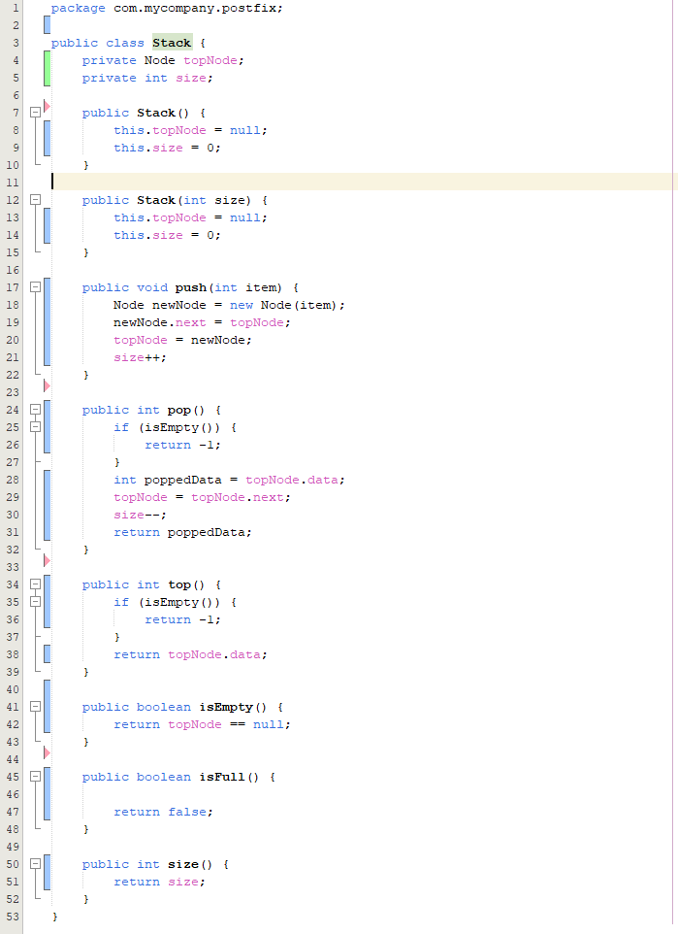

ข-2 Node.java
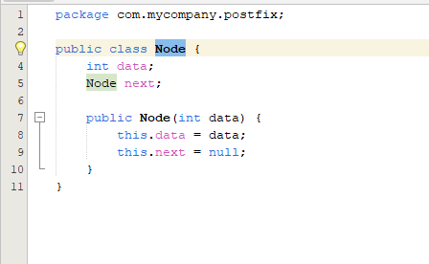
ข-3 Process.java
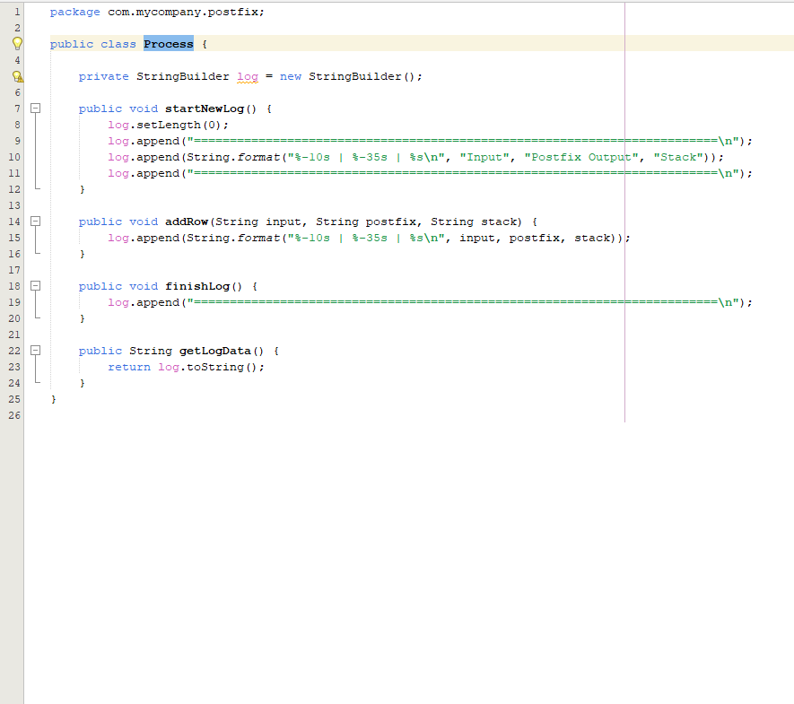

ข-4 Process.java
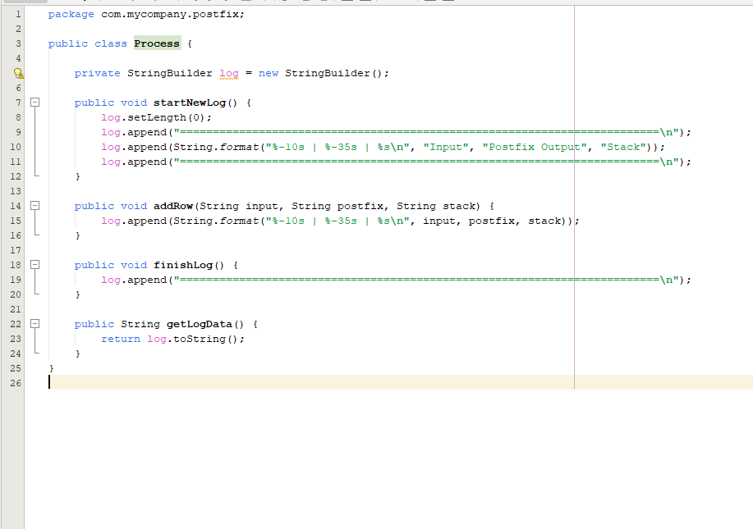

ข-5 Infix.java
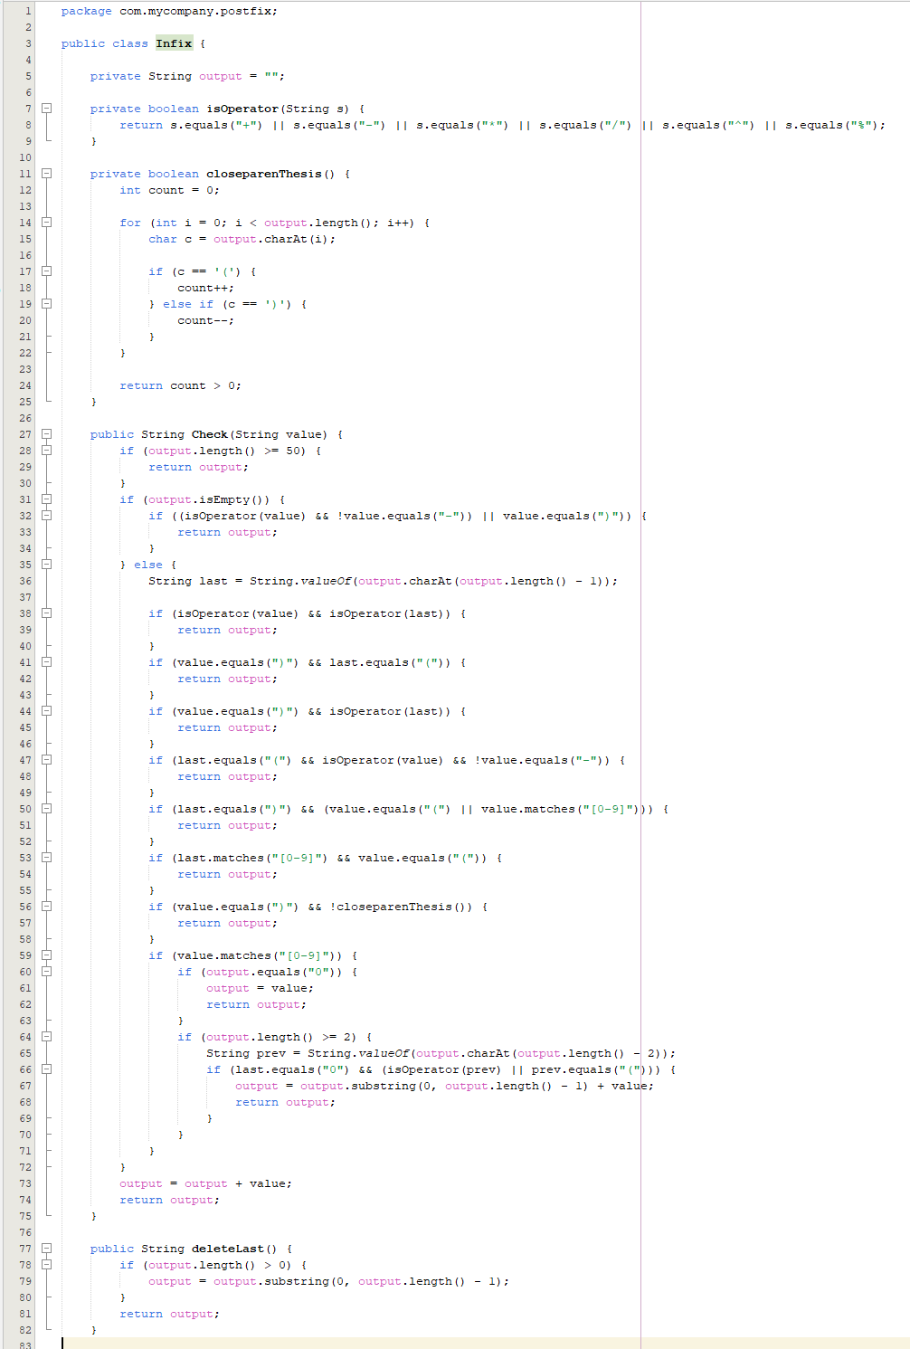

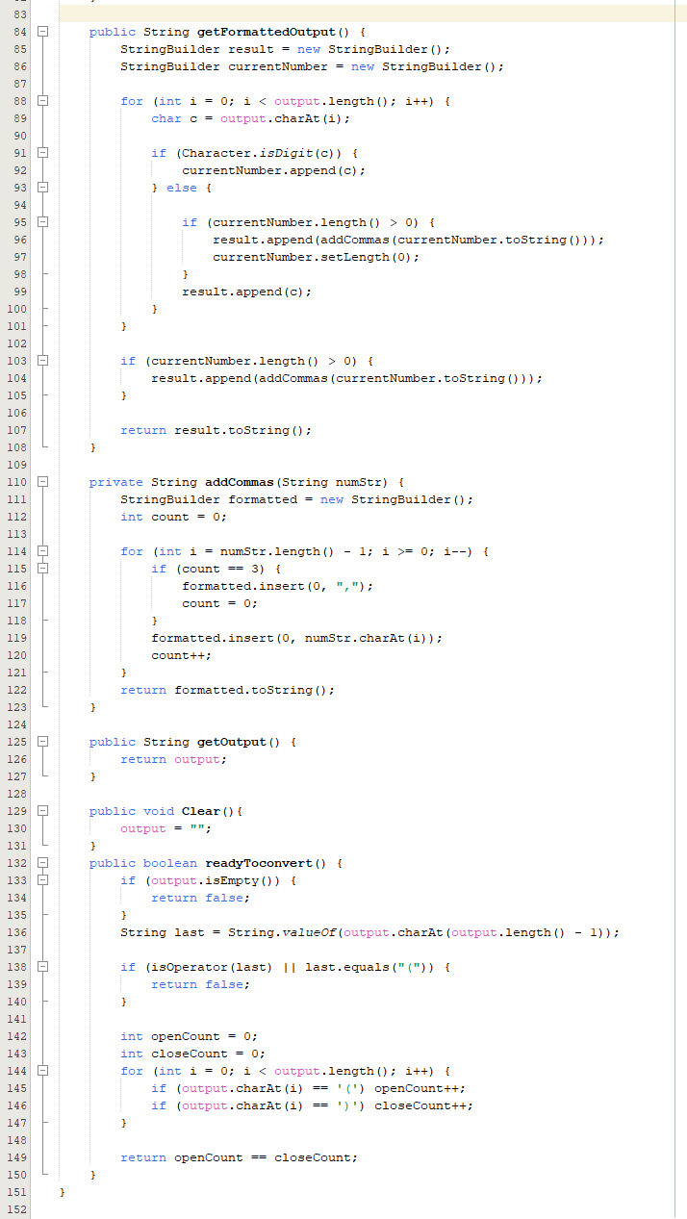

ข-6 PostFix.java
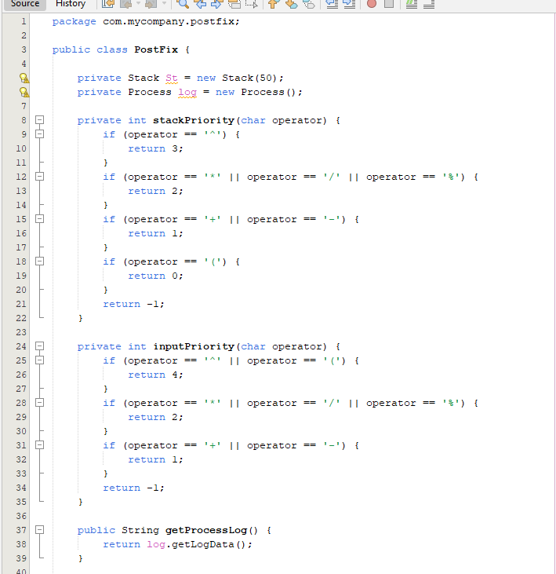

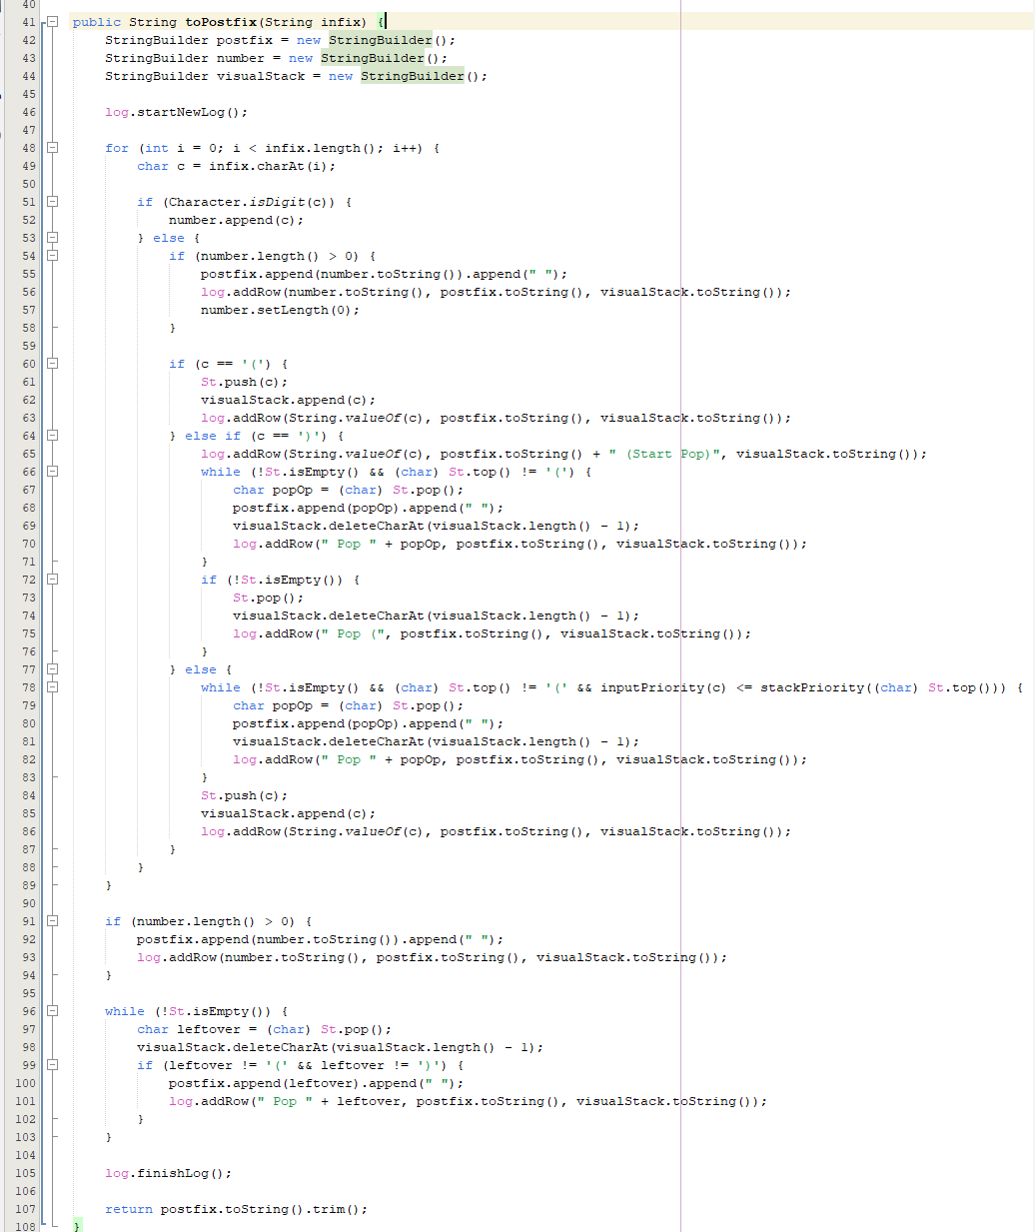

ข-7 Ui.java
